Развитие связной речи у детей с задержкой
психического развития с помощью средств мнемотехники.

Ковалькова Т.М., учитель-логопед
МОУ «Детский дом» г.Касли, Челябинская область

Уровень развития детей, поступающих в школу, определяется
как готовность к школьному обучению. В это понятие входит и определённый уровень речевого развития.
Под речевой готовностью к школьному обучению понимают: появление и развитие новых форм речи (наряду с совершенствованием ситуативной формируется монологическая контактная речь), необходимый словарный запас и определённый уровень сформированности грамматического строя речи, возможности элементарных практических обобщений в области различных явлений языка, развитие таких функций речевой деятельности как общение и саморегуляция.
У нормально развивающихся детей все компоненты речи в основном сформированы, и ребята успешно овладевают программой начальной школы. Характер трудностей, которые испытывают дети с задержкой психического развития, свидетельствует о недостаточной сформированности у них речевой деятельности. Одной из причин неуспеваемости, как правило, является неумение детей связно и последовательно излагать свои мысли, пересказывать тексты, сообщения. Дети путаются во временных понятиях, с трудом улавливают причинно-следственные связи в явлениях или литературных сюжетах. Речь маловыразительная, с большим количеством аграмматизмов, бедным словарным запасом. Очень часто, недостаточно сформированная связная речь приводит к появлению у детей с ЗПР комплекса страха и неуверенности в себе, дети боятся отвечать у доски, стесняются читать стихи, участвовать в диалоге и беседе. Учитывая особенности обучения детей с задержкой психического развития, с целью более эффективной коррекции их связной речи, стала широко использовать в своей работе методы и приёмы мнемотехники, начиная с раннего дошкольного возраста. Многолетний труд с данной категорией детей подтвердил правильность выбора этого направления.
Мнемоника, или мнемотехника – это система различных приёмов, облегчающих запоминание и увеличивающих объём памяти путём образования дополнительных ассоциаций.
Дошкольный возраст – это возраст образных форм сознания и речи, и основными средствами, которыми ребёнок овладевает в этом возрасте, являются образные средства: сенсорные эталоны, различные символы и знаки (прежде всего, это разного рода наглядные модели, схемы, таблицы и т.п.). Использование обобщений позволяют ребёнку развивать свои речевые навыки. Как установлено исследованиями психологов Л. Венгера, А.Запорожца, Ж.Пиаже и других, главное направление развития образного мышления, воображения, памяти состоит в овладении ребёнком способности к замещению и пространственному моделированию.
Способность к замещению является фундаментальной особенностью человеческого ума. И если мы хотим развивать у детей с задержкой психического развития речевые функции, то очень эффективным средством в решении этой проблемы будет являться использование средств мнемотехники, в частности использование наглядных моделей, схем, таблиц, алгоритмов и пиктограмм. Именно они помогают ребёнку в усвоении речевого опыта, формировании поэтапно навыков связной речи, так как овладение ребёнком именно этой формой речи является результатом, итогом больщой комплексной коррекционно-развивающей работы.
Графическая аналогия – это умение обозначать каким-либо одним символом реальный образ, его действия, его признаки, последовательность событий. Дети благодаря средствам мнемотехники, легко, без особых усилий учатся разным формам речевого общения и речевого высказывания. Обучение навыкам связной речи благодаря зрительной опоре в виде мнемотаблиц, мнемодорожек, облегчает ребёнку процесс усвоения и запоминания в определённой последовательности тех или иных событий, сказки, рассказов и др.. Дети чувствуют себя более спокойно, уверенно, снижается комплекс неуверенности, чувство боязни, страха. Ребёнок, порой даже неконтактный, необщительный, видя перед собой такую подсказку постепенно начинает включаться в работу, раз за разом ответы его становятся более уверенные, правильно грамматически оформленные. Однословные ответы заменяются на полную, распространённую фразу.
Навыки формирования связного и последовательного изложения лучше всего формировались на материале, близком и хорошо известном ребёнку, поэтому я всегда опираюсь на «зону ближайшего развития» ребёнка. В своей работе широко использую русское народное творчество, это потешки, песенки, русские народные сказки « Курочка – ряба», «Репка», «Колобок», « Теремок», « Лиса и заяц», «Три медведя». Содержащиеся в этих сказках повторы, образные меткие выражения, красочные сравнения являются бесценным средством в развитии устной речи детей. Вот где дети с ЗПР с различной речевой патологией могут выразить все свои эмоции и чувства. Используя мнемотаблицы к каждой сказке, я строю обучение детей рассказыванию и пересказу увлекательным, активным, осознанным. Особое место в коррекции \у детей с ЗПР связной речи занимает использование в качестве дидактического наглядного материала мнемотаблиц.
Мнемотаблица – это схема, в которую заложена определённая информация в определённой последовательности. Использование мнемотаблиц и мнемодорожек значительно сокращает время обучения и одновременно, вместе с формированием у детей с ЗПР навыков связной речи способствует:
- развитию основных психических процессов – внимания, памяти, образного мышления;
- перекодированию информации, т.е. преобразованию абстрактных символов в образы;
- развитию мелкой моторики рук при частичном и ли полном графическом воспроизведении.
Рассмотрим работу с мнемотаблицей на примере сказки « Теремок». Занятие состоит из нескольких этапов, в течение которых решаются следующие задачи.
Этап 1. Рассматривание таблицы и разбор того, что на ней изображено.
Этап 2. Осуществляется так называемое перекодирование информации, т.е. преобразование абстрактных символов в образы.
Этап 3. После перекодирования осуществляется пересказ сказки с опорой на символы (образы), т.е. происходит отработка метода запоминания. При этом рассказывание сказки «Теремок» детьми с ЗПР происходит самостоятельно, с использованием образных выражений типа: « теремок – он не низок, не высок: мышка – норушка и т.д.».
Этап 4. Для лучшего запоминания последовательности сказки, детям даётся задание графически зарисовать эту сказку, т.е. интерес к пересказыванию сказки не пропадает.

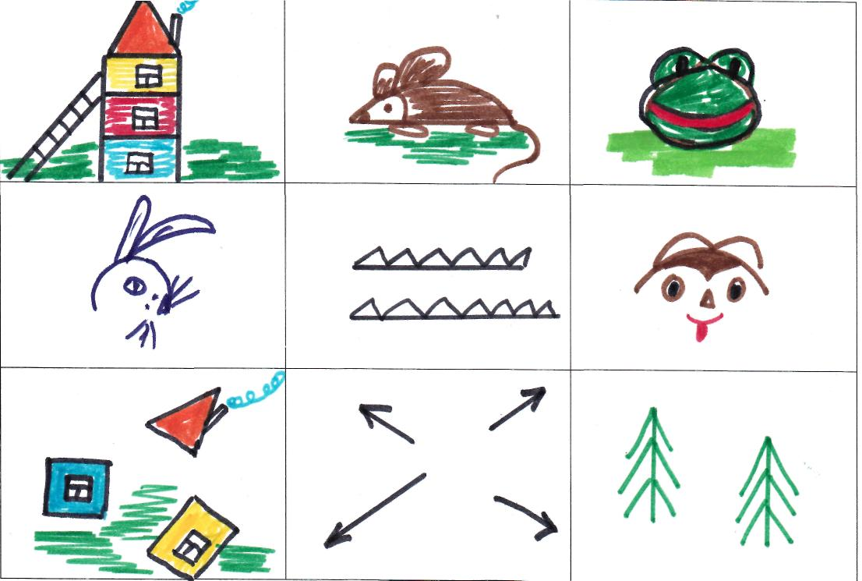

Изображая графически сказку «Теремок», дети в процессе рисования вновь озвучивают сказку, давая словесное описание того, что рисовали.
Можно использовать такой приём для более прочного запоминания и пересказа: это когда дети по цепочке делают графическое изображение сказки, а затем на занятии также по цепочке пересказывают её. Такой приём очень эффективен в процессе обучения детей разным видам рассказывания, заучивания стихов.
В мнемотаблице схематически возможно изображение персонажей сказки, рассказа, явлений природы, некоторых действий. Но изображение должно быть таким, чтобы нарисованные схемы, символы и модели были понятны детям. Например:
Большой эффект в моей работе по обучению детей с ЗПР связной речи, даёт использование мнемодорожек. Иногда детям трудно сразу
уловить обучающую информацию через мнемотаблицу, поэтому с ними удобно работать через мнемодорожку. Работать с мнемодорожкой можно, используя приёмы наложения и приложения, исключая на первых порах метод частичной или полной зарисовки. Ценность мнемодорожки заключается ещё в том, что они являются прекрасным средством для наращивания фразы. Так, например: если в начале фраза состояла из 2-3х слов, то в последующем – из 6-7 и более слов.

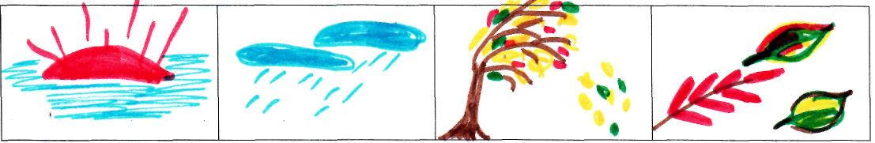

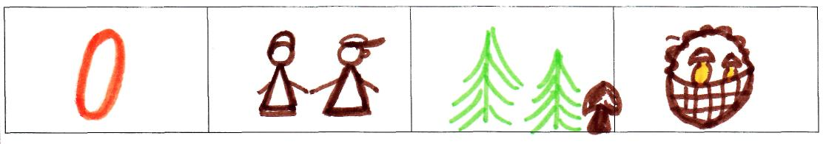

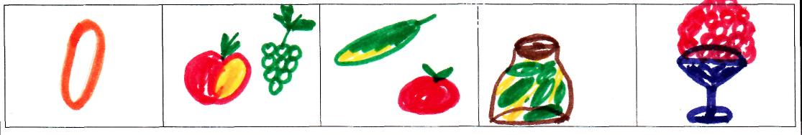

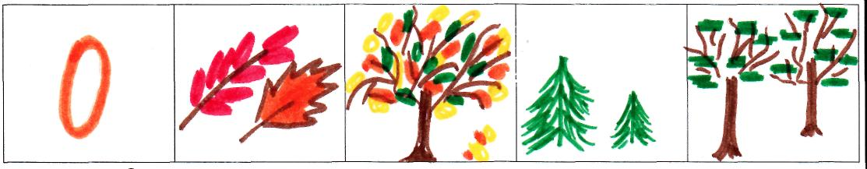
Так каждая серия картинок, картин, пособий по формированию лексико-грамматических категорий, обогащению и активизации словарного запаса, использовались мною в коррекционной работе над всеми компонентами речи. Эти занятия являются конечным, итоговым результатом этой многогранной работы. Таким образом, комплексность и многофункциональность наглядных пособий, формирование всех языковых компонентов в процессе развития связной речи, опора на личностно-ориентированную модель взаимодействия с каждым ребёнком, помогают мне развивать выразительность и эмоциональность его речевого общения, формируют коммуникабельность, снимают целый комплекс страха, неуверенности в своих силах, помогают ребёнку жить легко и радостно, ощущая себя полноценной личностью.

